**AIP HW1**

學號: 60947074S 姓名: **陳彥合**

開發語言為Java

開發環境為Eclipse、jre1.8.0

**一、程式功能**

新增顯示灰階直方圖功能，如圖中紅色框框按鈕。

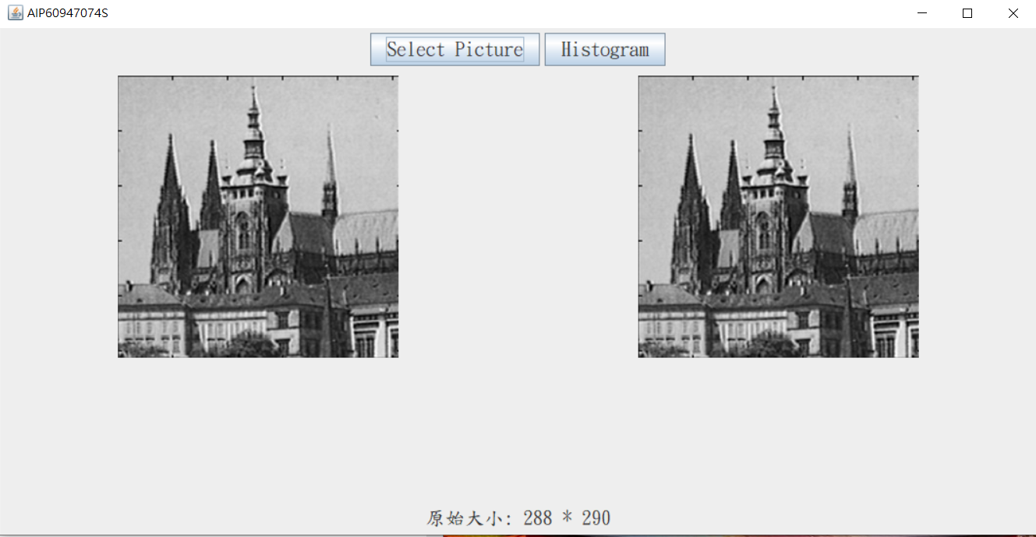

**二、程式流程**

1.載入圖片、提取RGB、暫存。

2.點擊Histogram按鈕

3.讀入RGB

4.灰階值 = RGB加總 / 3

5.繪製直方圖

**三、測試結果**

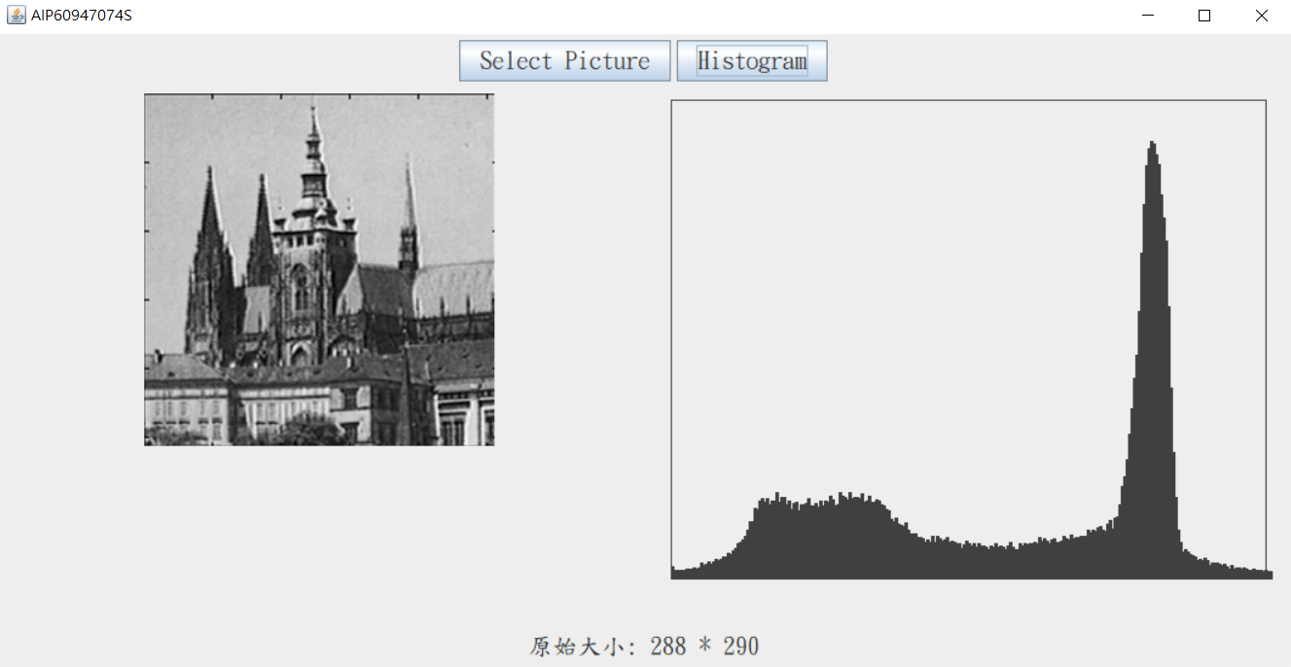

判斷彩色圖像，是、則轉為灰階圖像。

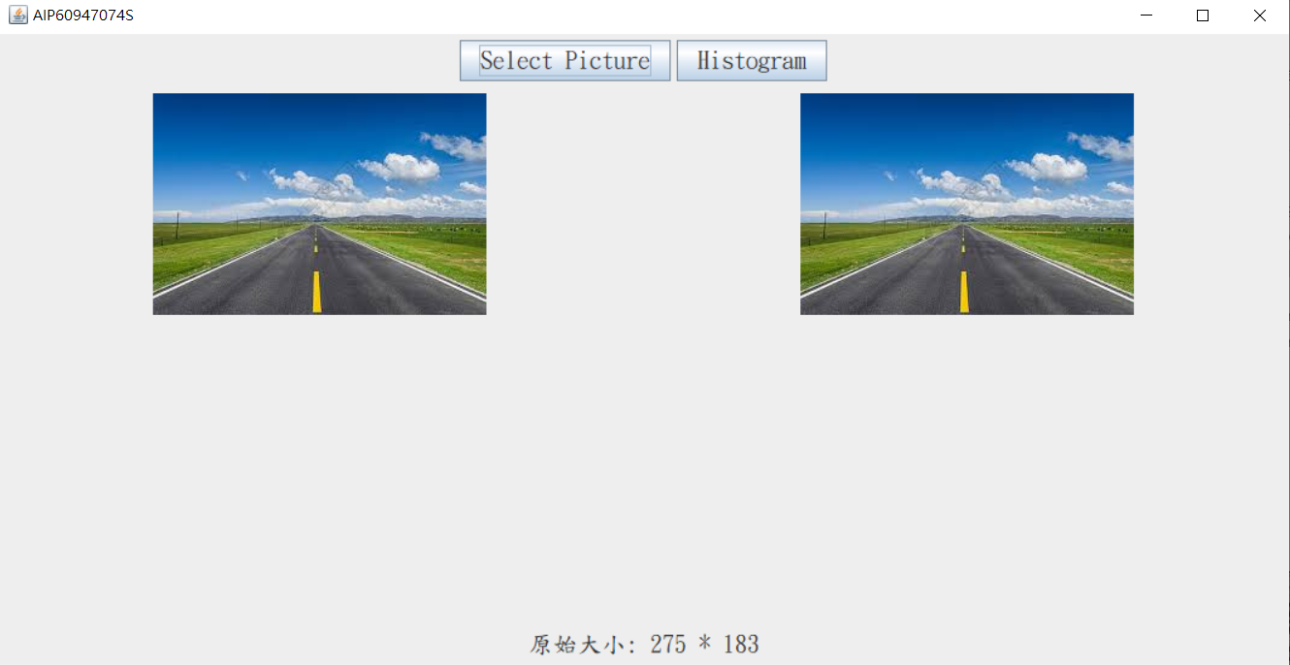

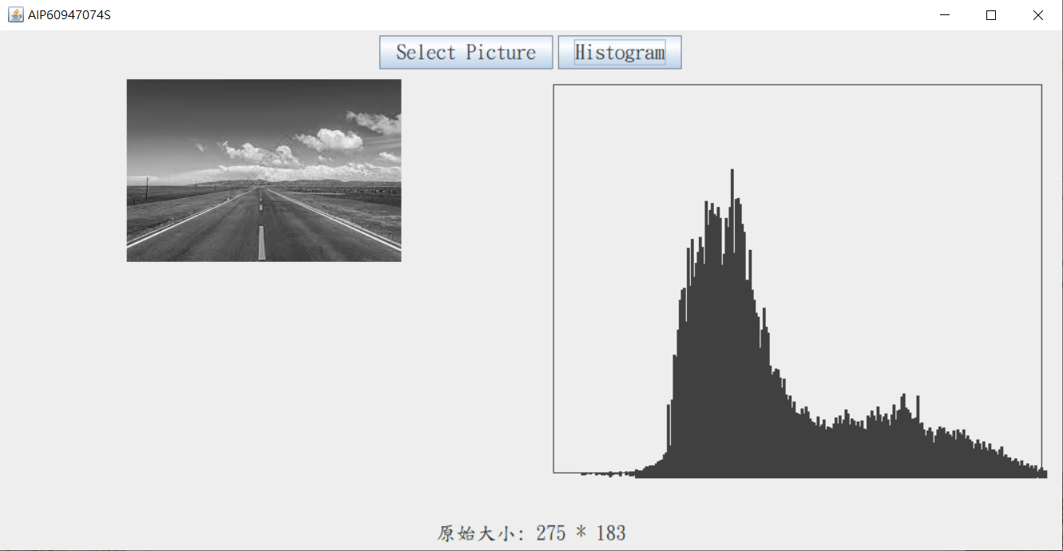

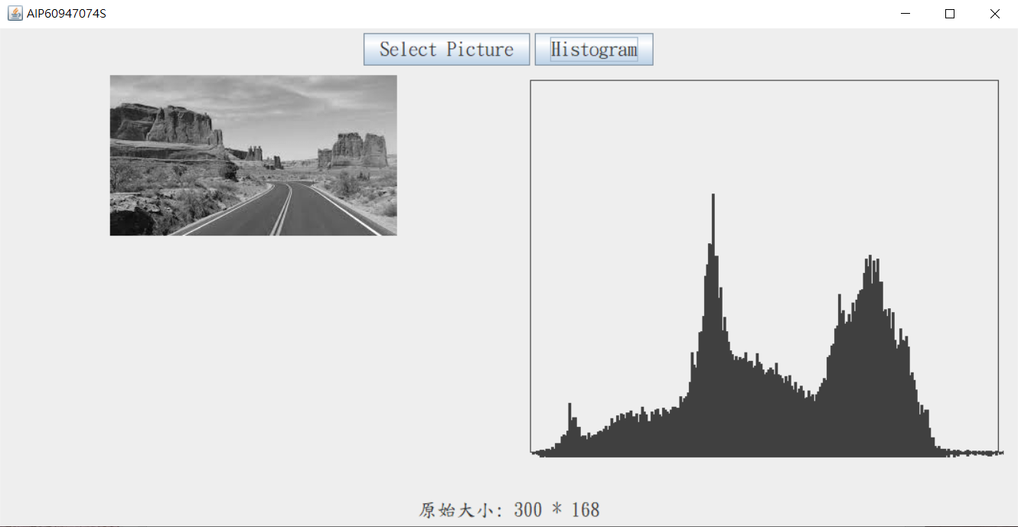

**四、程式撰寫心得**

本次直方圖是自己計算後，繪製直方圖，因此難度在於壓縮直方圖，校正後Y軸高度公式 = 圖像高度 + y軸基底預設值–(最高灰階值/scaling)，其中scaling = 最高灰階值/圖像高度+1、為縮放校正值，最後導出合適直方圖。

灰階值為RGB三值加總後、除以3，因此可看到載入彩色圖像，且印出灰階值。